# به نام خدا

محمدمهدی آقاجانی

# گزارش سوم

در ابتدا نحوه ساختن جدول ها را مشاهده میکنیم :

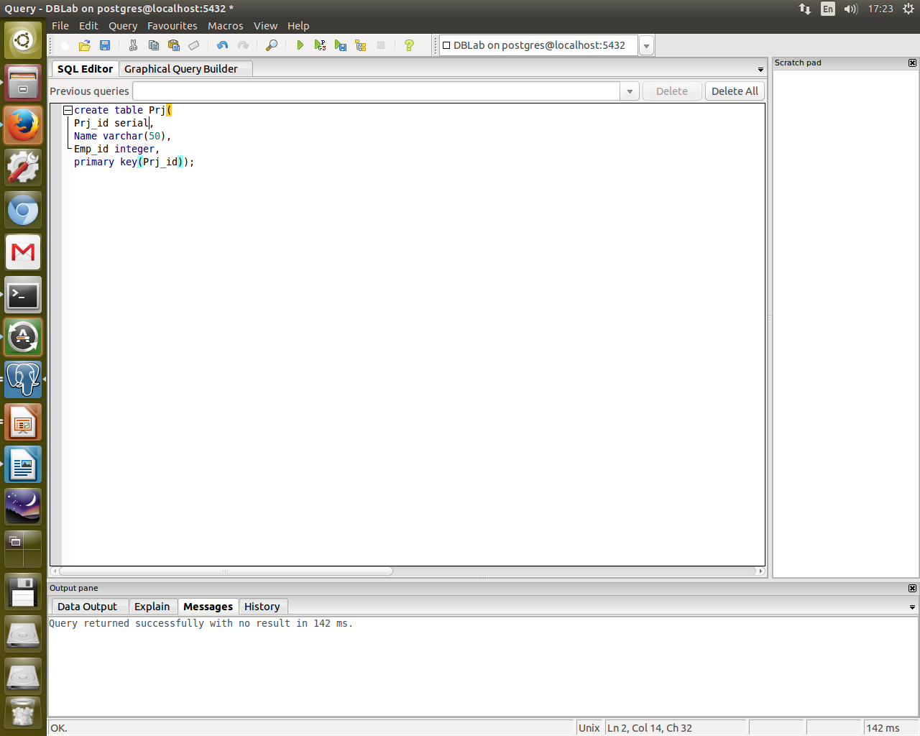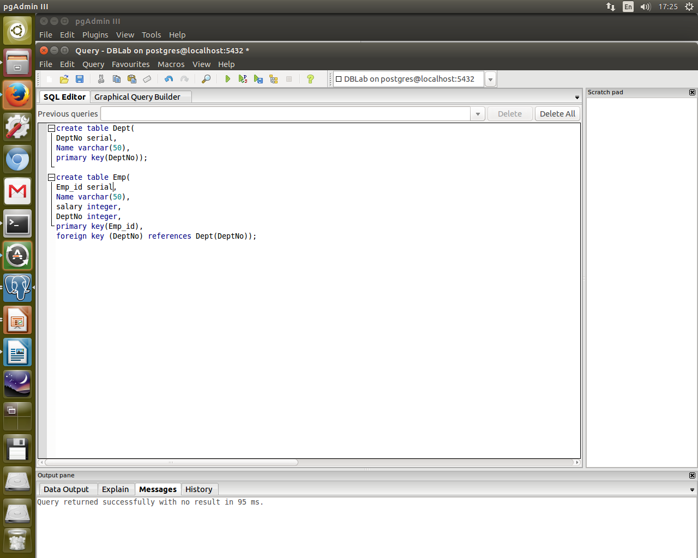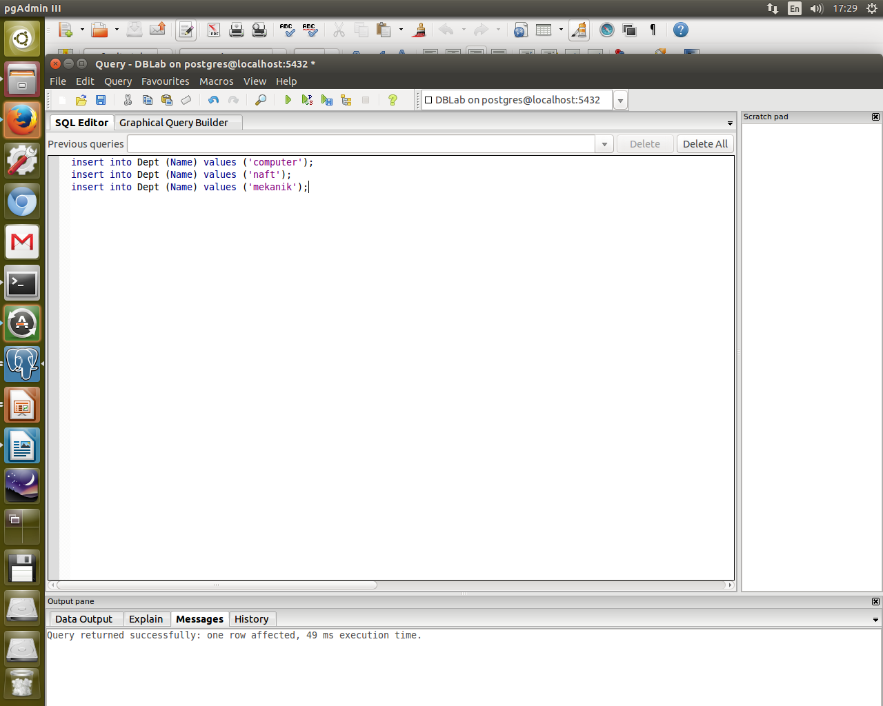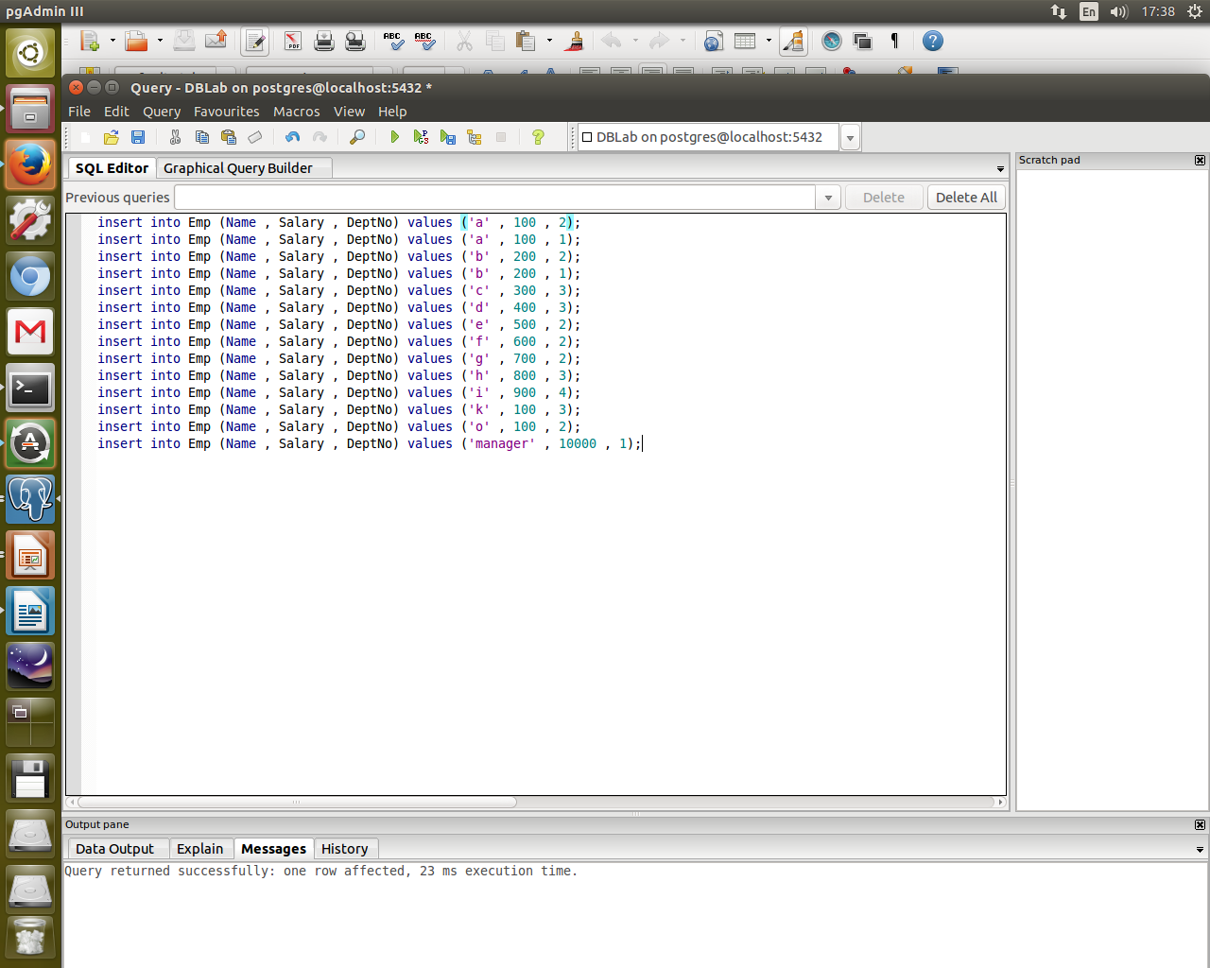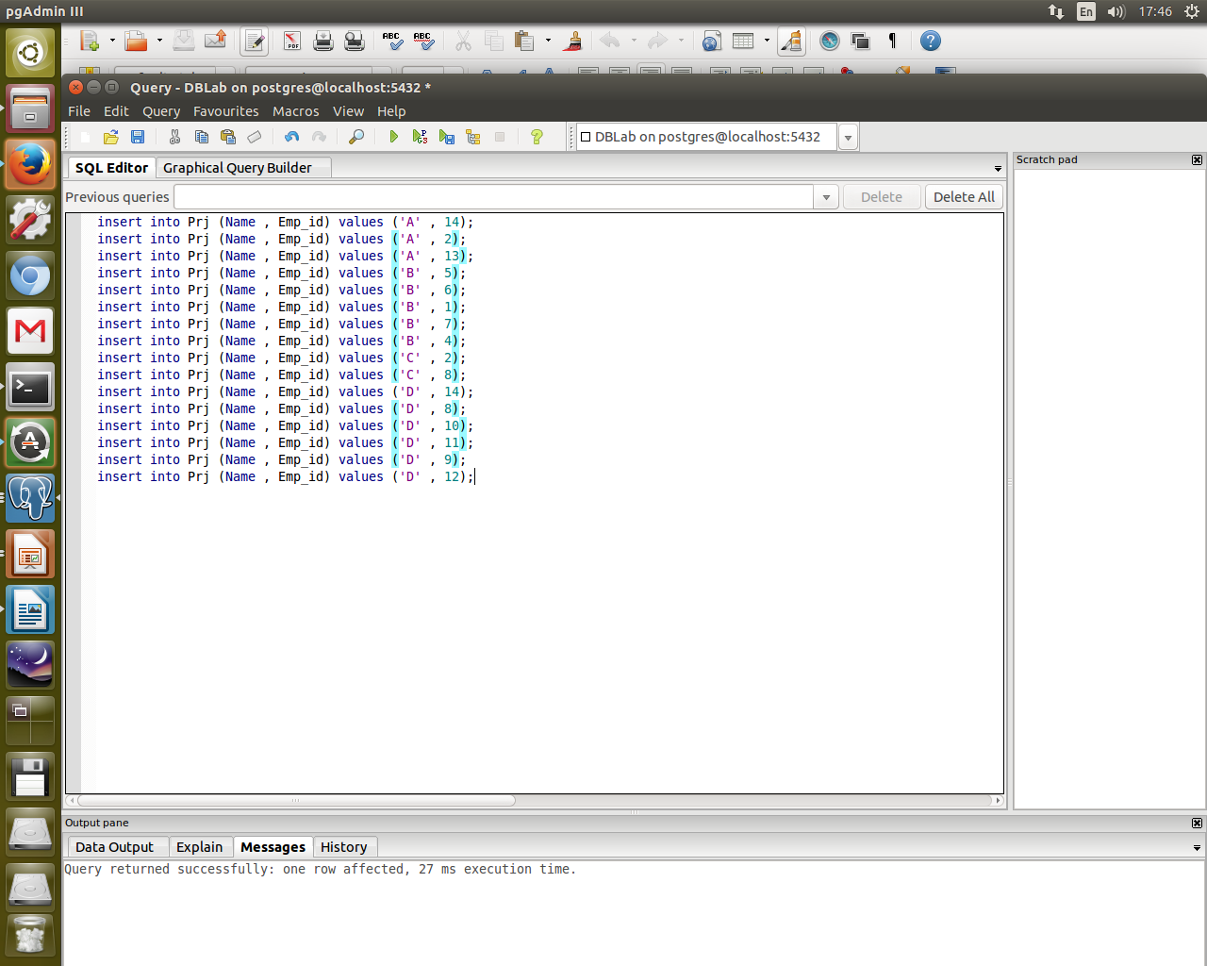

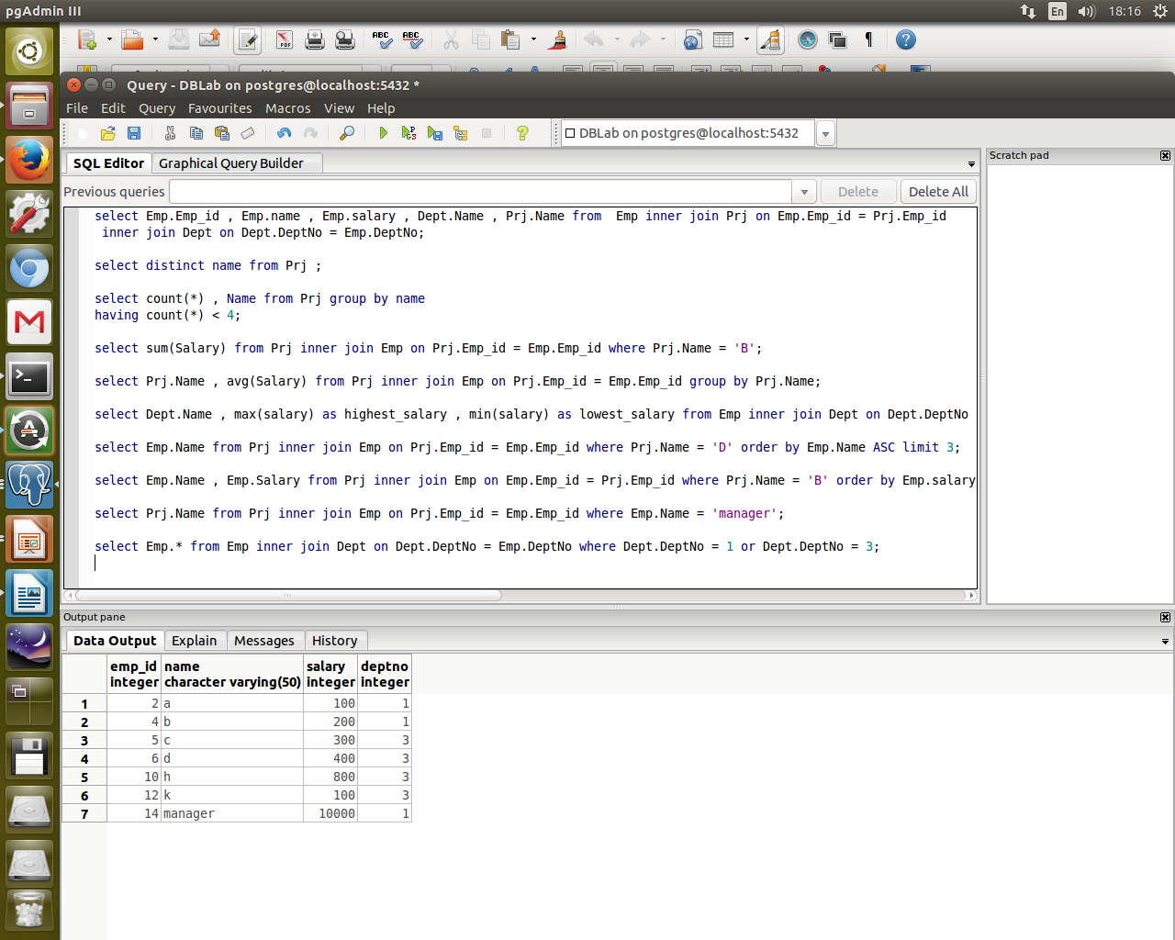حال کویری ها را برای سوال های داده شده مشاهده میکنیم :